CHỦ ĐỀ
TƯNG BỪNG KỈ NIỆM NGÀY NHÀ GIÁO VIỆT NAM 20/11 VÀ 30 NĂM THÀNH LẬP TRƯỜNG TIỂU HỌC LÊ QUÝ ĐÔN
“Có một nghề bụi phấn bám đầy tay
Người ta bảo đó là nghề trong sạch nhất
Có một nghề không trồng cây vào đất
Mà mang lại cho Đời đầy trái ngọt hoa tươi!”
Nghề giáo viên là nghề cao quý nhất trong những nghề cao quý và người giáo viên là người âm thầm mà vĩ đại nhất. Công việc của họ thầm lặng mà ý nghĩa biết bao, thầm lặng trên bục giảng và giản dị giữa đời thường, họ giống như những con ong thầm lặng giữa ngàn hoa để chắt chiu cho đời những giọt mật tinh túy và thơm ngọt nhất.
Tháng 11 lại về trong không khí se lạnh đầu đông, mang theo hương sắc của những bông hoa tươi thắm và bao tình cảm tri ân dạt dào hướng về thầy cô – những người lái đò thầm lặng chở bao thế hệ học trò cập bến tri thức. Ngày 20 tháng 11 – Ngày Nhà giáo Việt Nam là dịp đặc biệt để toàn xã hội bày tỏ lòng biết ơn sâu sắc tới những người làm công tác trồng người, đồng thời nhắc nhở mỗi học sinh ghi nhớ công ơn và tiếp bước trên con đường học tập, rèn luyện.
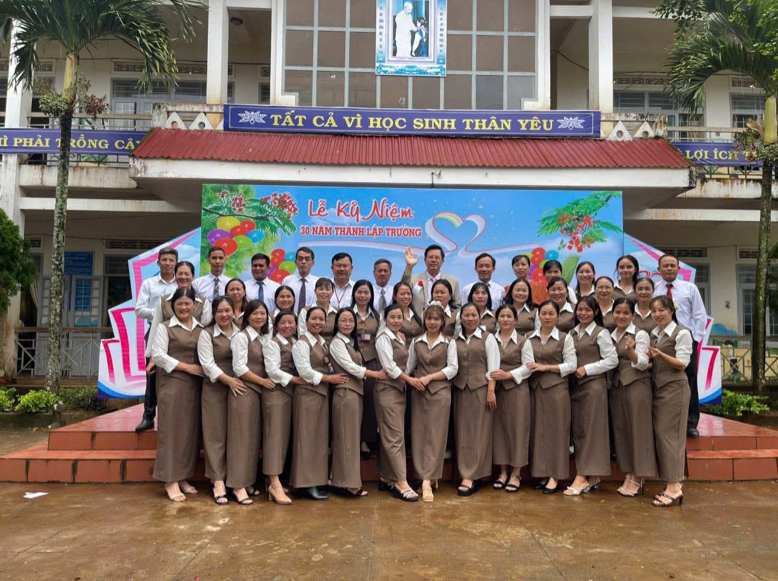
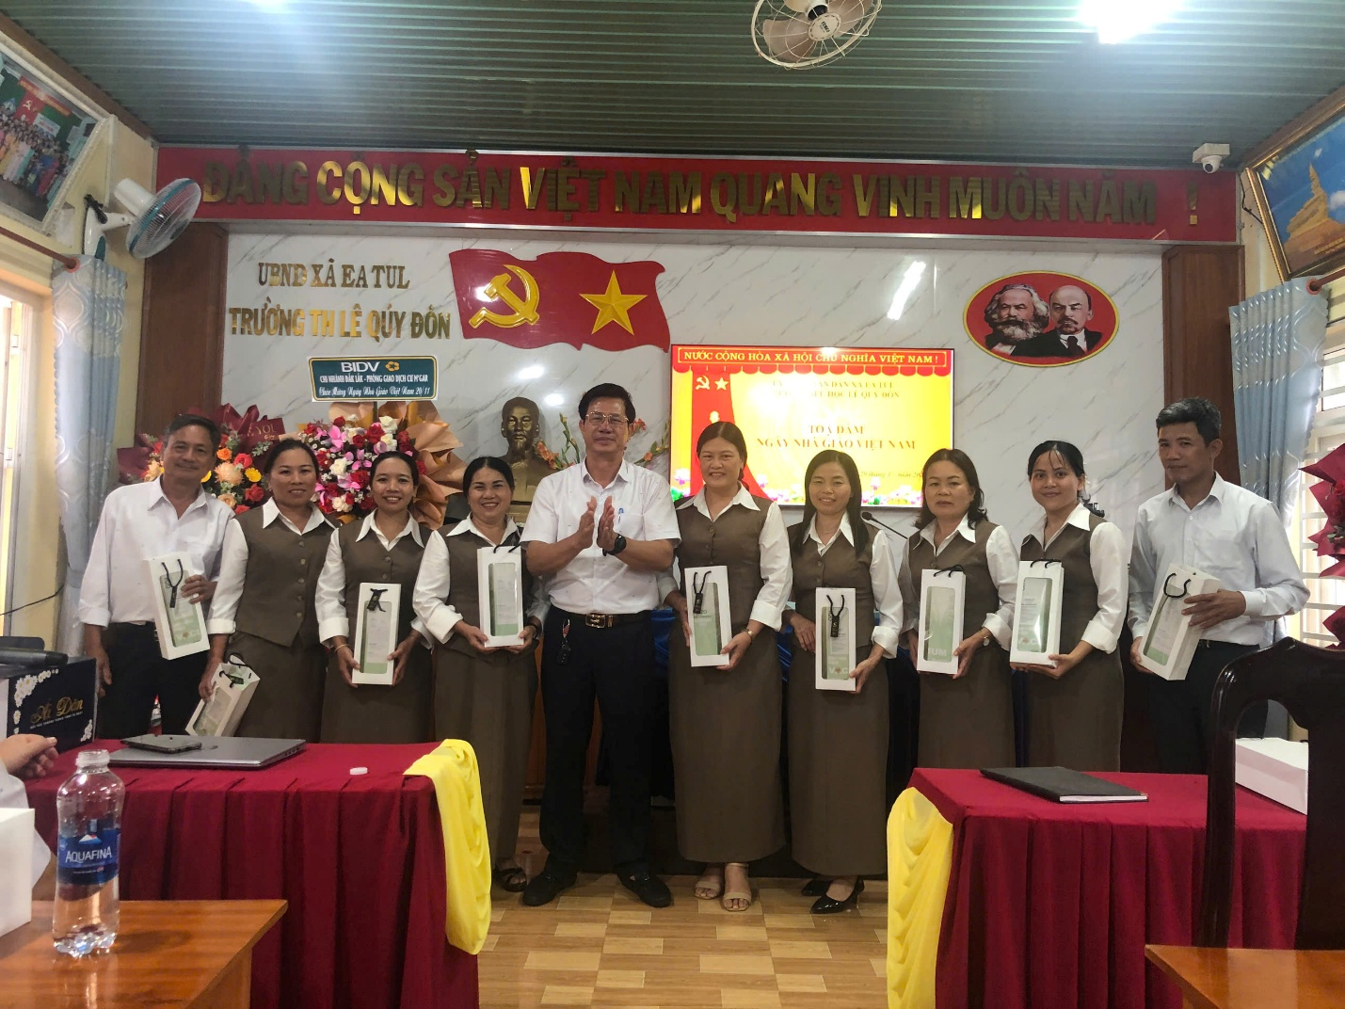
Không chỉ hòa chung niềm vui chung của cả nước trong ngày tri ân thầy cô, năm nay, Trường Tiểu học Lê Quý Đôn càng thêm rộn ràng, phấn khởi khi long trọng tổ chức Lễ kỷ niệm 30 năm thành lập trường. Ba mươi năm – một chặng đường với biết bao nỗ lực, cống hiến của các thế hệ cán bộ, giáo viên, nhân viên và học sinh. Từ những ngày đầu còn nhiều khó khăn, đến nay, trường đã trở thành một trong những điểm sáng của ngành giáo dục địa phương – nơi ươm mầm tri thức, nuôi dưỡng bao ước mơ tuổi thơ.
Hòa trong không khí hân hoan chào mừng Ngày Nhà giáo Việt Nam 20/11, thầy và trò Trường Tiểu học Lê Quý Đôn đang ra sức thi đua dạy tốt – học tốt, lập nhiều thành tích thiết thực chào mừng ngày lễ trọng đại của ngành giáo dục. Đặc biệt, năm học 2025 – 2026 có ý nghĩa vô cùng to lớn khi nhà trường vinh dự được nhận Bằng khen của Thủ tướng Chính Phủ đồng thời long trọng tổ chức Lễ kỷ niệm 30 năm thành lập Trường Tiểu học Lê Quý Đôn – một dấu mốc đáng nhớ, ghi nhận chặng đường hình thành, xây dựng và phát triển bền vững của mái trường thân yêu.
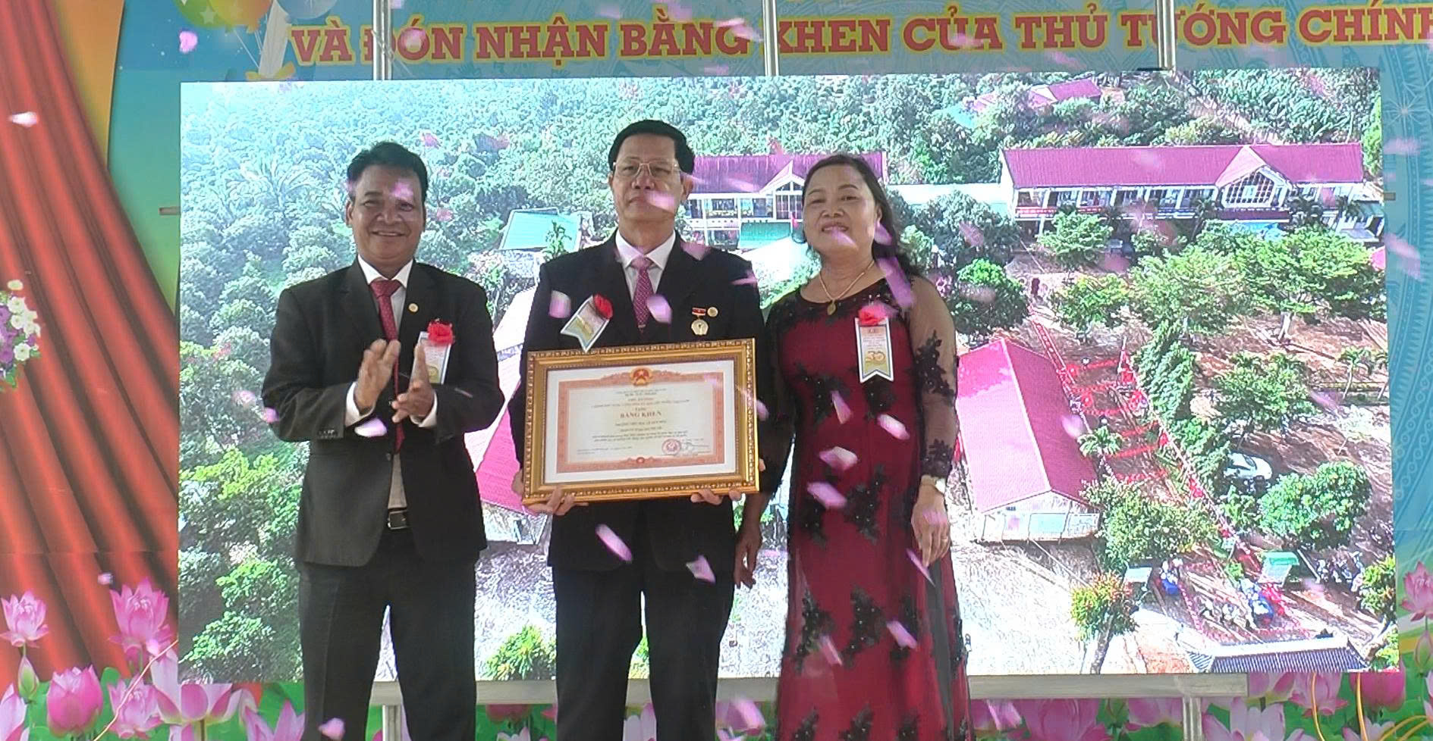
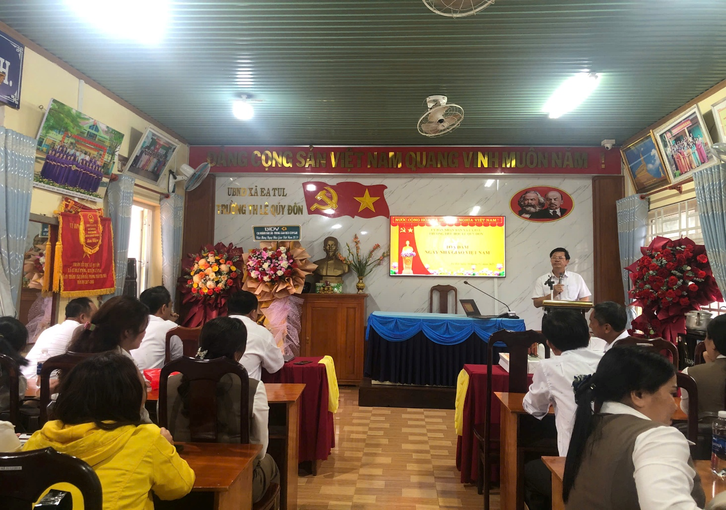
Dưới sự chỉ đạo sát sao của thầy Đỗ Khánh Hoàn- Bí thư chi bô - Hiệu trưởng nhà trường, lãnh đạo trường đã xây dựng kế hoạch chi tiết và khoa học cho mọi hoạt động chuẩn bị. Các phong trào thi đua, văn nghệ giữa giáo viên và học sinh được tổ chức sôi nổi, trở thành sân chơi bổ ích, tạo không khí phấn khởi trong toàn trường. Bên cạnh đó, nhà trường cũng thực hiện video tổng hợp hình ảnh của các thế hệ thầy và trò trong suốt 30 năm qua – như một thước phim đầy cảm xúc, tái hiện hành trình nỗ lực, cống hiến và trưởng thành của bao thế hệ Lê Quý Đôn.
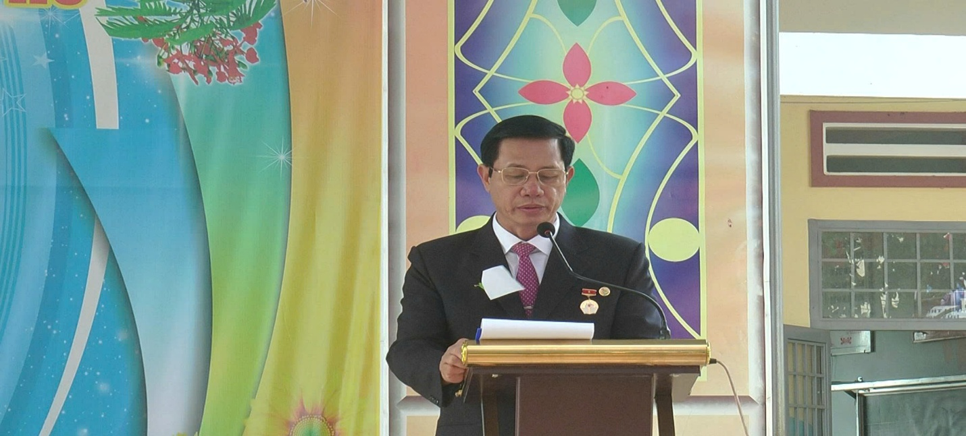
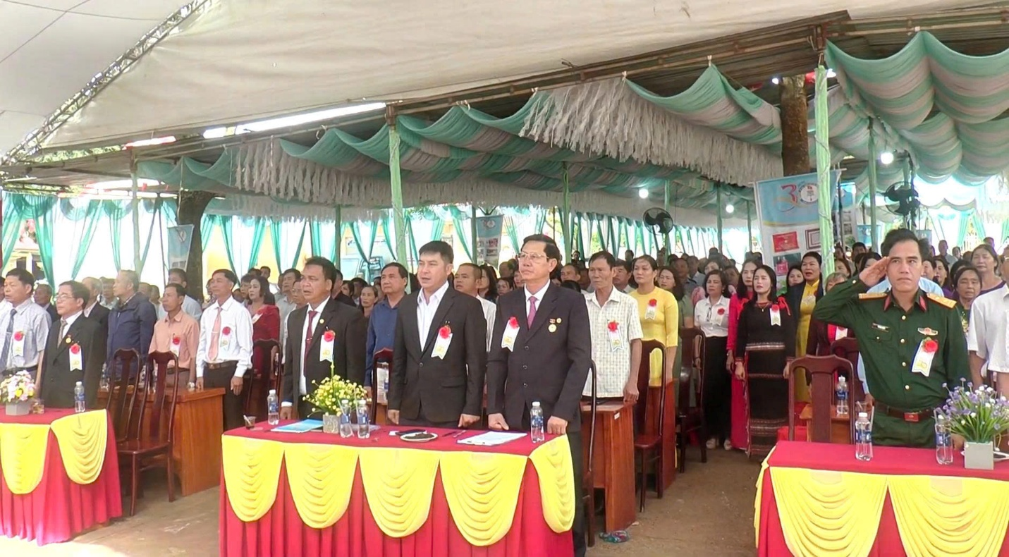
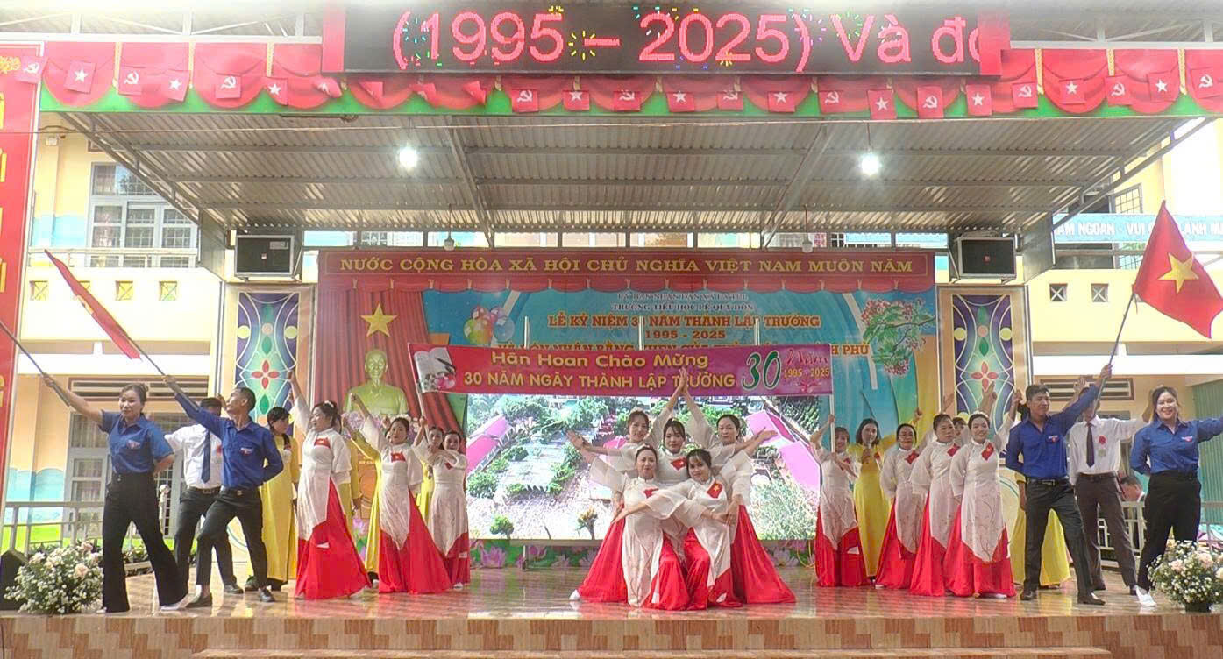
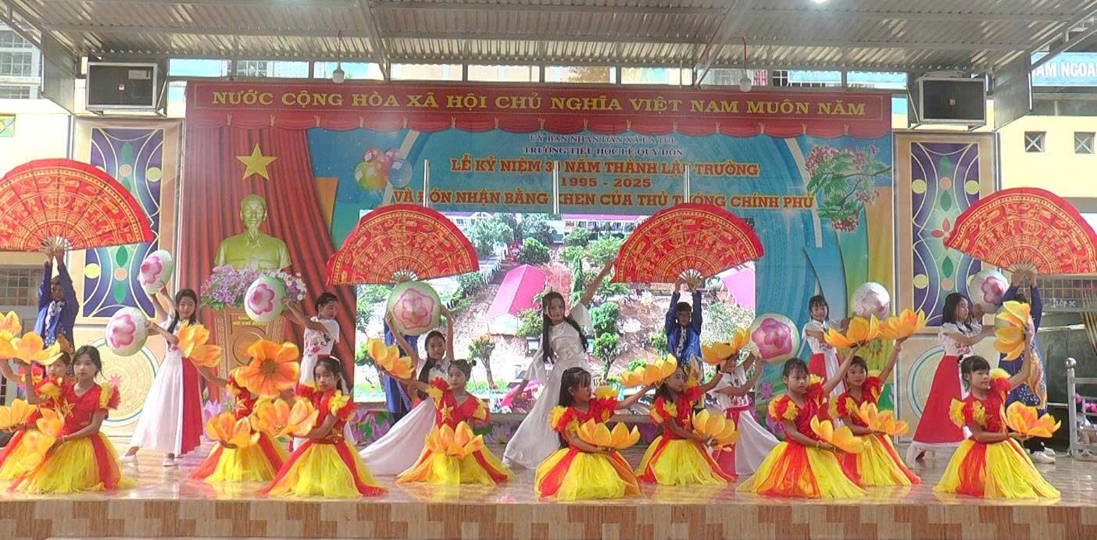
Song song với đó, công tác chuẩn bị in ấn giấy mời, trang trí sân khấu, treo băng rôn, khẩu hiệu, cờ hoa được triển khai chu đáo, thể hiện tinh thần trách nhiệm và lòng nhiệt huyết của tập thể cán bộ, giáo viên, nhân viên. Mỗi thành viên trong đại gia đình Lê Quý Đôn đều góp một phần công sức nhỏ bé để buổi lễ kỷ niệm trở thành một sự kiện ý nghĩa, trang trọng và để lại ấn tượng sâu sắc trong lòng thầy cô, học sinh và các bậc cha mẹ học sinh.
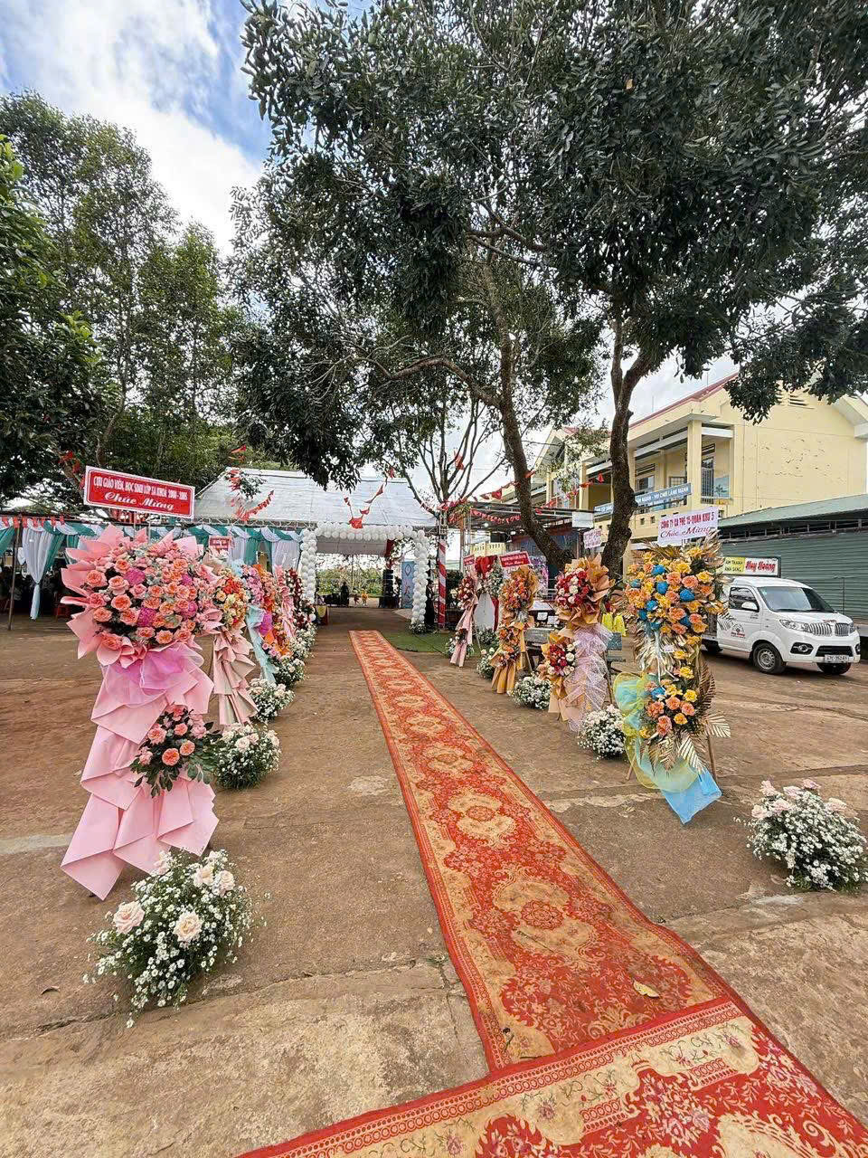
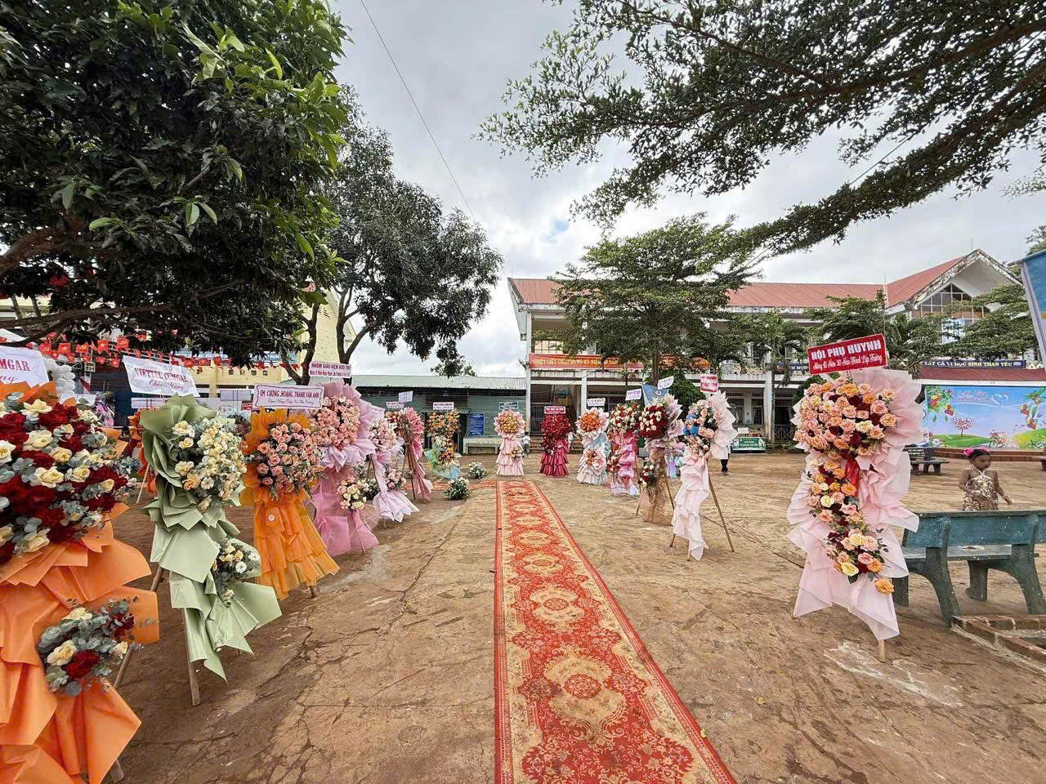
Ngày 20 tháng 11 – Ngày Nhà giáo Việt Nam – luôn là dịp để mỗi học sinh gửi gắm lòng biết ơn sâu sắc nhất đến các thầy cô – những người đã tận tâm, tận lực gieo mầm tri thức và chắp cánh ước mơ cho bao thế hệ học trò. Nhân kỷ niệm 30 năm thành lập Trường Tiểu học Lê Quý Đôn, tập thể cán bộ, giáo viên, nhân viên và học sinh toàn trường xin gửi lời tri ân chân thành đến các thế hệ các thầy cô giáo - nguyên là cán bộ quản lí, giáo viên, nhân viên và cựu học sinh đã từng công tác, từng học tập, từng gắn bó, cống hiến, góp phần xây dựng nên truyền thống tốt đẹp và vị thế vững vàng của nhà trường hôm nay.
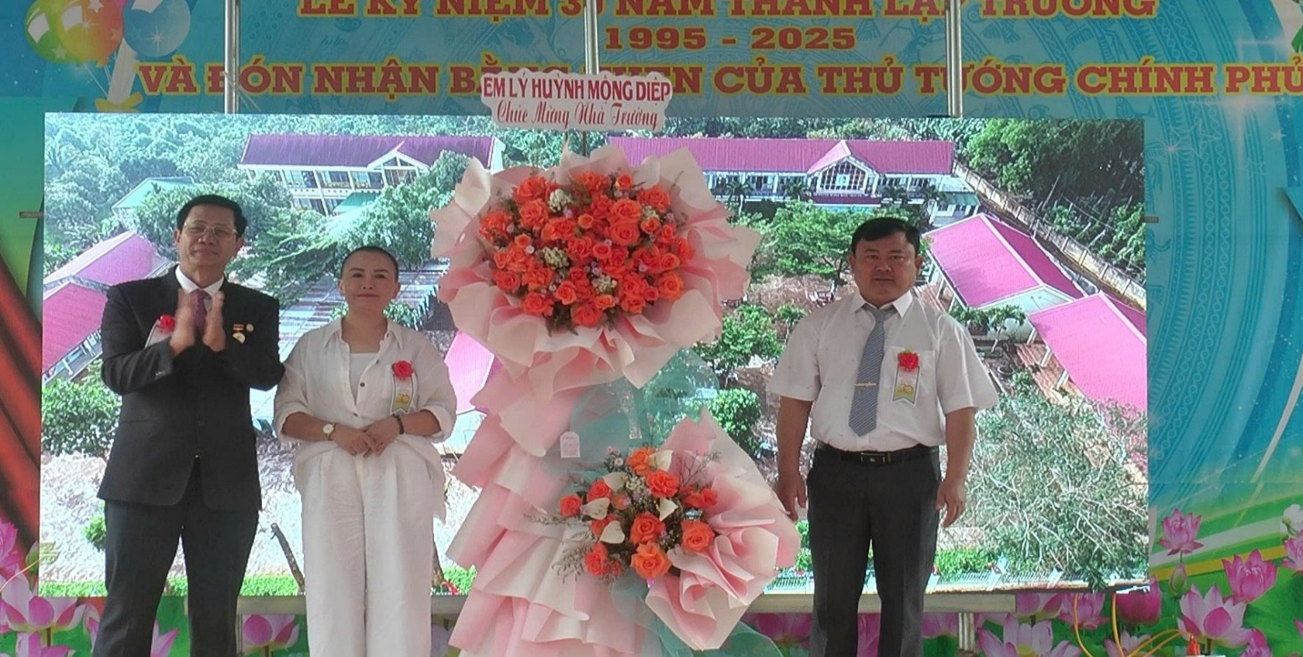
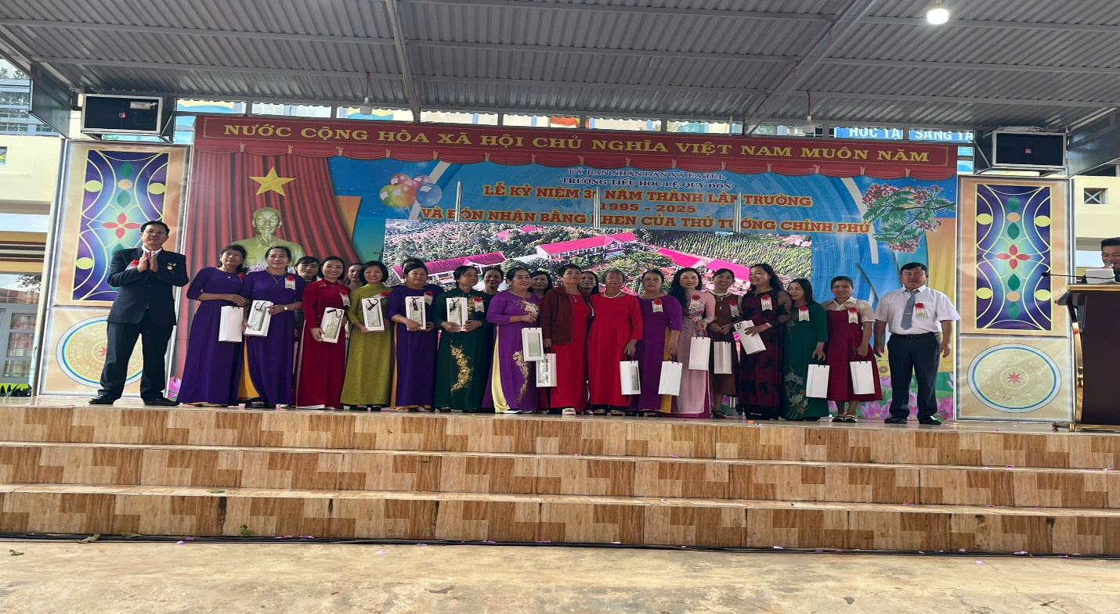
Ba mươi năm – một chặng đường đáng tự hào, nhưng cũng là điểm khởi đầu cho những mục tiêu mới, những hành trình mới. Phát huy những thành tích đã đạt được, thầy và trò Trường Tiểu học Lê Quý Đôn quyết tâm không ngừng đổi mới, sáng tạo trong dạy và học, xây dựng môi trường giáo dục thân thiện, hiện đại và nhân văn, xứng đáng là địa chỉ tin cậy của các bậc cha mẹ học sinh và là ngôi nhà chung đầy ắp yêu thương của học sinh.
Với niềm tin và khát vọng vươn xa, Trường Tiểu học Lê Quý Đôn sẽ tiếp tục viết tiếp những trang sử mới – nơi ươm mầm những thế hệ học sinh chăm ngoan, tự tin, sáng tạo, góp phần xây dựng quê hương ngày càng giàu đẹp và văn minh.

